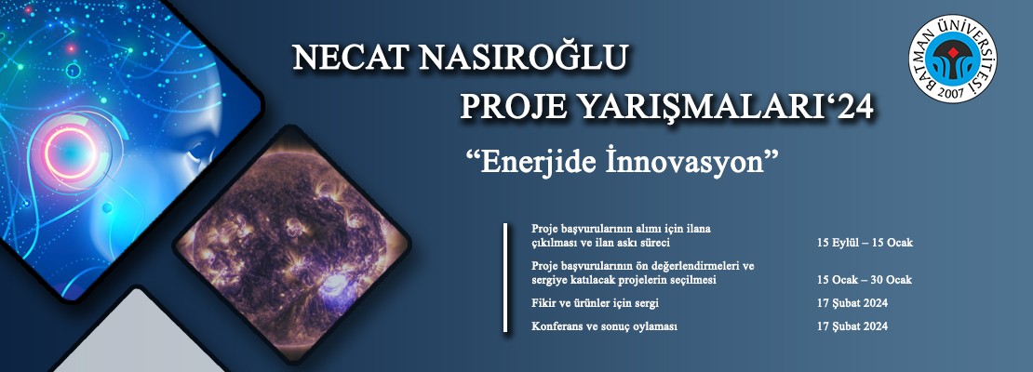

- BAŞVURAN BİLGİLERİ

Adı-Soyadı

Telefonu

Maili

- PROJE BİLGİLERİ

Proje Adı
Proje Özeti
(Özet maksimim 500 kelime olacaktır.)
Anahtar Kelimeler
Proje Amacı
Proje Kapsamı
Projenin Yenilikçi Yönleri
Projede Kullanılacak Yöntem
Proje İş Planı
Projeden Beklenen Sonuçlar
Toplumsal, Çevre ve Sağlık Alanındaki Katkı
Projenin Önündeki Riskler ve Çözümler
Projenin Maliyeti

